Министерство образования и науки Российской Федерации
Правительство Нижегородской области
Совет ректоров Приволжского федерального округа
Российская Ассоциация промышленников и предпринимателей
Координационный Совет Торгово-промышленных палат
Приволжского федерального округа
Нижегородский научный центр Российской академии наук
Ярмарка бизнес-ангелов и инноваторов
«Российским инновациям – российский капитал»
Ассоциация бизнес-ангелов «Стартовые инвестиции»

Извещают

ОБРАЗОВАТЕЛЬНО-ПРОМЫШЛЕННЫЙ ФОРУМ
«Инновационное образование - локомотив
технологического прорыва России»
и
XI Ярмарка
«Российским инновациям – российский капитал»
состоятся

10-11 сентября 2013 года в г. Нижнем Новгороде

НИЖЕГОРОДСКАЯ ЯРМАРКА


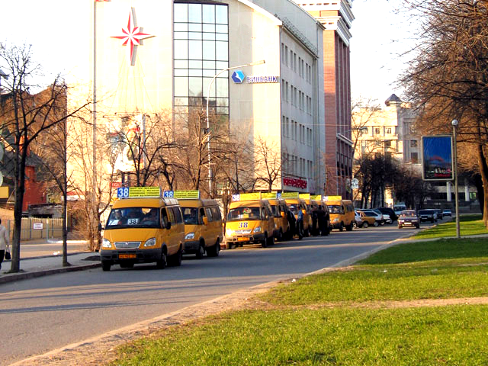

КОНЦЕПЦИЯ
Образовательно-промышленного форума «Инновационное образование - локомотив технологического прорыва России»
и XI Ярмарки «Российским инновациям – российский капитал»
10-11 сентября 2013 года, ВЗАО "Нижегородская ярмарка"

После длительного использования устаревших материальных активов СССР, экономика России входит в фазу запуска новых производственных мощностей. Освоение инвестиций и запуск инновационного производства ставит перед его менеджерами задачу привлечения современных инновационных специалистов. Ведущие конкурентоспособные российские корпорации в число своих острейших проблем ставят на первое место именно потребность в кадрах для новой экономики.
Форум посвящается решению вопросов взаимодействия власти, системы образования, промышленности и науки в интересах обеспечения современной экономики профессиональными кадрами, способными привести регионы Российской Федерации к технологическому прорыву на внутреннем и международном рынках.
В ходе работы Форума предполагается рассмотреть основные инструменты развития инновационной экосистемы регионов, обеспечивающих подготовку конкурентоспособных специалистов:
- модели и практику взаимодействия работодателей с системой высшего и среднего профессионального образования;
- подходы к разработке программ эффективного инновационного развития вуза с учетом региональных стратегий;
- перспективы развития фундаментальных научных исследований в университетах за счет реализации совместных проектов с институтами Российской Академии наук;
- формирование окружных и региональных инструментов получения заказов на НИОКР и заключение сделок с технологическими компаниями и инвесторами;
- вопросы международного сотрудничества для привлечения иностранных студентов и повышение качества исследовательских работ;
- стратегии управления малыми инновационными предприятиями в интересах вуза.
Основная миссия Форума-2013 – обсуждение позитивного опыта и содействие региональным сообществам в структурировании взаимодействия образования, науки, и иннновационно-ориентированной промышленности.

ЦЕЛИ И ЗАДАЧИ ФОРУМА

- Разработка механизмов координации усилий промышленности, образования, инвестиционного сообщества и науки образования по подготовке кадров для прорывных инновационных проектов.
- Формирование прозрачного, устойчивого, коммерчески привлекательного рынка высокопрофессиональных специалистов для модернизации российской экономики.
- Демонстрация современных возможностей региональной инфраструктуры по эффективной поддержке инициатив молодых профессионалов.
- Вовлечение свободных финансовых ресурсов промышленных, банковских, частных и институциональных инвесторов в образование и инновационный производственный бизнес.
- Истории успеха и практикум коммерциализации наукоемких технологий.

СТРУКТУРА ФОРУМА
1. КОНГРЕСС включает – стратегическую конференцию; совместное заседание руководителей министерства образования и науки Российской Федерации и Российского Союза промышленников и предпринимателей; профессиональные и частно-государственные переговорные площадки инфраструктурных организаций, ТПП РФ, Российской Академии наук, объединений промышленников и предпринимателей, Российской ассоциации прямого и венчурного инвестирования, ассоциаций бизнес-ангелов, ректоров высших учебных заведений, учреждений среднего профессионального образования, Ассоциации выпускников президентской программы, ученых и консультантов. Центральными темами конгресса в 2013 году станут:

- Инновационное образование – локомотив технологического прорыва России. Образование как ресурс социально-экономического развития региона. Стратегия управления партнерствами: наука-образование-бизнес. Технологические платформы – инструменты формирования заказа на научные исследования, инновации и образование. Кадровое сопровождение инвестиционной деятельности в регионах.
- Эволюционные вызовы VI технологического уклада: решения и перспективы. Университеты - госкорпорациям и промышленным компаниям: успешные модели построения сотрудничества. Создание исследовательских подразделений в промышленных компаниях. Открытые Инновации. Заседание рабочей группы клуба R&D директоров. Центры компетенций: подготовка современных рабочих кадров и образование через всю жизнь.
- Инновационные программы развития ведущих вузов. В точке научно-технологического прорыва: успешные модели взаимодействия университетов и Российской Академии наук. Развитие инновационной экосистемы университетов: запуск российско-американской программы ЭВРИКА II. Инновационное предпринимательское образование. Подготовка региональных элит для развития инновационной экономики регионов. Профориентация и современные модели трудоустройства выпускников
- Практика инвесторов и инновационных компаний по проблемам развития малого инновационного предпринимательства и рынка венчурных инвестиций ранних стадий. Образование – малому и среднему инновационному бизнесу в условиях вступления России в ВТО
- Интернационализация качественного образования и науки. Проблемы языковой политики и языкового планирования. Роль лингвистического вуза в интеграции международного образования: векторы и стратегии развития. Гуманитарное и педагогическое образование – Старт Ап личностного роста и навигатор стратегии развития региона.

2. XI ЯРМАРКА БИЗНЕС-АНГЕЛОВ И ИННОВАТОРОВ – презентационная площадка соединения инвестиционного спроса и предложения в инновационной сфере. Рекомендуется участие молодым инновационным командам университетов. В 2013 году экспозиция Ярмарки построена по основным Технологическим платформам, утвержденным Комиссией при Президенте РФ по модернизации и технологическому развитию экономики России:
- Медицина будущего
- Национальная IT платформа
- Ядерные технологии
- Технологии для транспорта: авиационные технологии и авиамобильность, строительство и эксплуатации железных и автомобильных дорог и систем
- Технологии экологического развития, энергоэффективность и ресурсосбережение
- Технологии добычи, использования и глубокой переработки углеводородов, новые композиционные материалы и технологии
- Материалы и технологии металлургии
- Технологии для роботостроения: фотоника, мехатроника, встраиваемые системы управления
- Агробиотехнологии
Презентации проектов могут осуществляться по трем видам: на общей публичной площадке секции, на экспозиционном стенде и заочно (размещение в каталоге). Отраслевым экспертным комиссиям и инвесторам в общей сложности представляется до 100 очных презентаций проектов, до 300 описаний проектов размещаются на электронной бирже высоких технологий и в печатном каталоге ярмарки.
Для инноваторов предусмотрен предварительный тренинг по установлению контакта с потенциальным инвестором или заказчиком. Для промышленных предприятий и инвесторов, выбирающих технологии для покупки, проводится предварительный семинар-инструктаж и организуется работа в составе Экспертных комиссий.

3. ИНФОРМАЦИОННЫЙ ПОРТАЛ ФОРУМА И ЭЛЕКТРОННАЯ БИРЖА ВЫСОКИХ ТЕХНОЛОГИЙ. В период между Форумами в режиме on-line организована работа электронного портала www.hitechex.nnov.ru, включающего Электронную биржу высоких технологий - виртуальную ярмарку стартовых инновационных проектов с 2003 года.

УЧАСТНИКИ ФОРУМА
Представители государственных, образовательных, и исследовательских организаций; промышленники, предприниматели, развивающие бизнес; инвесторы и финансовые специалисты по реализации инновационных проектов; органы государственной власти.

ОРГАНИЗАТОРЫ ФОРУМА
Организационный комитет ярмарки состоит из представителей органов власти Российской Федерации и субъектов Российской Федерации, Торгово-промышленной палаты Российской Федерации, Российского Союза промышленников и предпринимателей, координационных советов торгово-промышленных палат и объединений промышленников и предпринимателей, расположенных на территории округа, Российской ассоциации прямого и венчурного инвестирования, Региональных научных центров РАН, совета ректоров. Непосредственное исполнение комплекса подготовительных работ осуществляется межрегиональным консорциумом операторов.

ФИНАНСИРОВАНИЕ ФОРУМА
Финансирование организации и проведения форума осуществляется за счет регистрационных взносов участников, спонсорских взносов, пожертвований, бюджетных средств субъектов федерации, целевых взносов заинтересованных организаций.

ДОПОЛНИТЕЛЬНАЯ ИНФОРМАЦИЯ и ИТОГИ предыдущих ярмарок размещены на сайте форума www.hitechex.nnov.ru.

